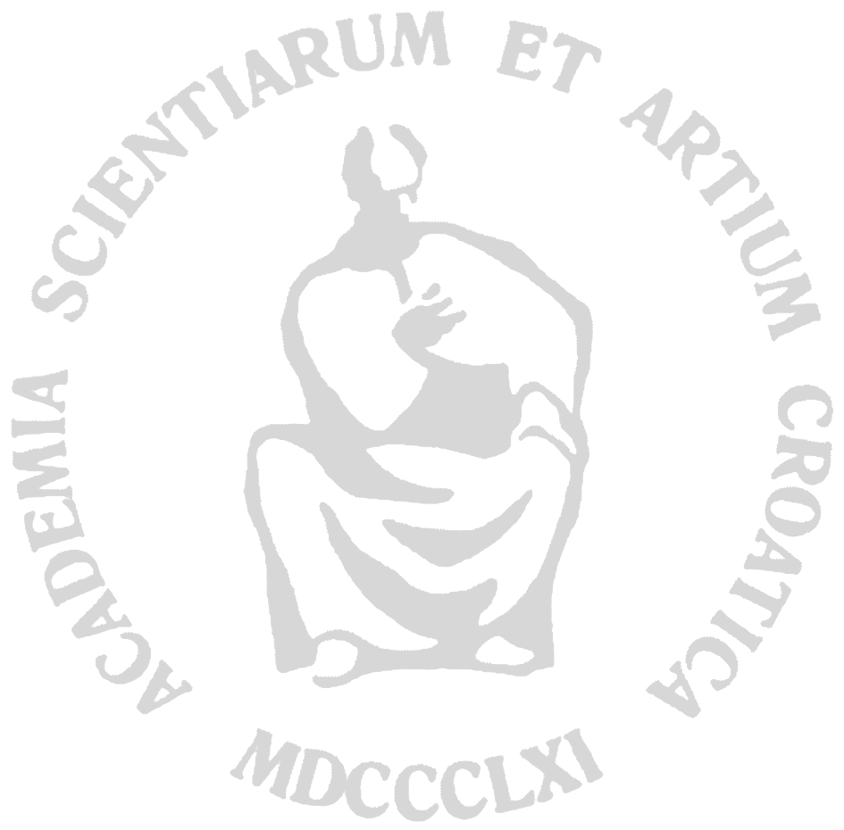

REDOVITO ZASJEDANJE SKUPŠTINE
Hrvatske akademije znanosti i umjetnosti

3. travnja (četvrtak) 2014. u 17 sati
u Akademijinoj palači na Zrinskom trgu 11

Dnevni red:
- Otvaranje Skupštine
- Izbor zapisničara
- Ovjeravanje Zapisnika s prvog redovitog godišnjeg zasjedanja Skupštine, održanog 4. travnja 2013.
4. Obavijesti akademika Zvonka Kusića, predsjednika, o radu Hrvatske akademije u proteklom razdoblju
5. Izvješće o radu Hrvatske akademije u godini 2013.
- Financijsko izvješće o poslovanju i Završni račun Hrvatske akademije za 2013.
- Prijedlog za izmjenu naziva Hrvatske kristalografske zajednice u novi naziv Znanstveno vijeće za kristalografiju HAZU – Hrvatska kristalografska zajednica

